Зертханалық жұмыс -6

КӨШЕНІҢ КӨЛДЕНЕҢ ПРОФИЛІМЕН ЖОБАЛАНҒАН БАС ЖОСПАРДЫҢ ҮЗІНДІСІН ОРЫНДАУ

Жұмыстың мақсаты-жобалық шешімді нақтылау; қала көшелері мен магистральдары ортасында жасыл желектер композициясын жобалаудың практикалық дағдыларын алу; ландшафтық объектінің дендрологиялық жоспарын әзірлеудің практикалық дағдыларын бекіту.
Жобалық ұсыныстың егжей-тегжейі жобаның ландшафтық құралдарының барлық элементтерін: жабындарды, микрорельеф элементтерін және рельефті өңдеуді, өсімдіктерді, су құрылғыларын, шағын сәулет формаларын және т.б. егжей-тегжейлі көрсете отырып, Бас жоспардың фрагментін зерттеуде көрінеді.
Топтық тапсырманы орындау кезінде студенттердің әрқайсысы өзінің жеке үзіндісін және оған перспективалық бейнені орындайды.
Бас жоспардың фрагменті А3 форматындағы жеке парақта (парақты толтыру кемінде 80%) орындалады немесе бас жоспармен бірге тікелей демонстрациялық планшетте орналастырылады.
Ұсынылған фрагмент масштабы– 1:50, 1:100, 1:200 орындалатын объектінің жүргізілуіне және қажетті егжей - тегжейлі пысықталуына байланысты. Фрагменттің сызбасында экспликация, шартты белгілер, көгалдандыру элементтерінің, шағын сәулет нысандарының, төсемдердің ведомостары көрсетіледі, алқаптарда Жарық жақтары бойынша бағыт көрсеткіші, жел бағыты орналастырылады, мөртабан толтырылады.
Фрагментке бір перспективалы кескін жасалуы немесе фрагменттің ландшафтық шешіміне толық сәйкес келетін аналогтың фотосуреті таңдалуы керек. Сондай-ақ, жобаның ландшафт құралдарының жеке элементтерінің аналогтық шешімдерінің фотосуреттері қосымша берілуі мүмкін. Фрагменттің (тапсырманы топтап орындау кезіндегі фрагменттердің) орналасуы және барлық перспективалық бейнелер үшін қабылдау нүктелері көше фрагментінің бас жоспарында тиісті шартты белгілермен белгіленеді.
Көшенің көлденең профилі-белгілі бір учаскеде жасалған, оның осіне перпендикуляр жазықтықпен кесу. Профильде барлық элементтердің атауы және олардың ені, көлденең көлбеулердің мәні мен бағыттары, элементтердің биіктік өзара орналасуы көрсетілген, инженерлік желілер, көгалдандыру және жарықтандыру элементтері, жол және тротуар киімдері көрсетілген.
Жобаланған көше профиліне арналған көлденең қима 1:200 масштабында орындалады. Онда барлық инженерлік құрылыстардың орналасқан жері көрсетілуі тиіс. Суретке масштаб беру үшін бөлімде адамдар мен көлік фигуралары орналастырылған. Көлденең қима мүмкіндігінше фрагменттің астына орналастырылады, ал көшенің тиісті бөліктері біріктіріледі (сурет. 1).

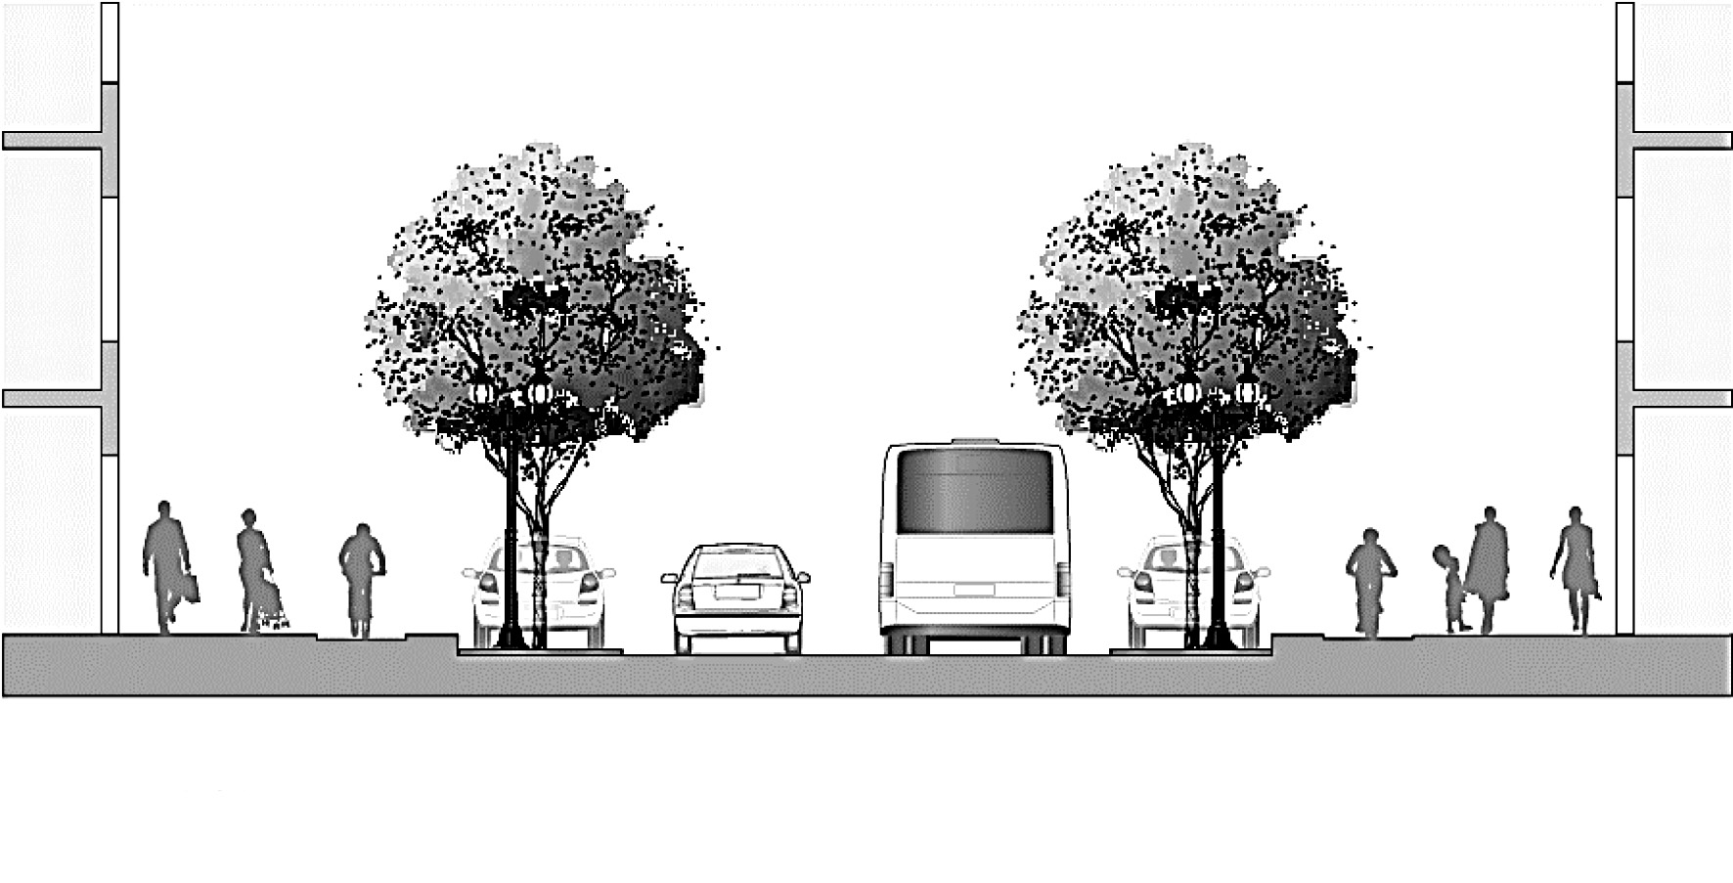
1,30 0,70 2,25
3,00
3,50
2,25 0,70 1,30
Тротуар
Вело-
дорожка
Парковка Полоса движения Полоса движения
Парковка
Вело- Тротуар
дорожка
15 м
Сур. 1. Жолдардың көлденең профильдерінің элементтерінің өлшемдері.

Әр түрлі мақсаттағы көшелерді көгалдандыру кезінде келесі көгалдандыру әдістері қолданылады.
Алдыңғы БАҚ-тұрғын үйдің немесе қоғамдық ғимараттың алдында жасалған көгалдандырылған учаске.
Алдыңғы бақтың ені кемінде 6 м болуы керек.
Алдыңғы бақтың сыртқы шекараларында қарапайым ағаштар немесе бұталар отырғызу ұсынылады.
Алдыңғы бақтың қалған бөлігін көгалдарға, гүлденетін бұталарға немесе гүлдерге пайдалануға болады.
Кәдімгі екпелер көшенің жүру бөлігі мен тротуардың арасындағы ағаштардың бір немесе екі қатарынан немесе тротуардың екі жағындағы ағаштардың бір қатарынан жасалады.
Ағаштардың қатарын бұталармен толықтыруға және оларды шөпті көгалдарға араластыруға болады (күріш. 2).
Топтық екпелер көшелерде қоғамдық ғимараттар мен тұрғын үйлер арасындағы аралықтарды абаттандыру үшін жасалады.
Аллеялар-жолдың екі жағында бір қатарлы ағаштар мен бұталарды отырғызу (сурет. 3).
Бульварлар-жаяу жүргіншілер жолының екі жағында ағаштар мен бұталарды көп қатарлы отырғызу.
Көшедегі көгалдандыру екпелерінің барлық нысандарында ағаштар бір-бірінен 3-тен 5 м-ге дейінгі қашықтықта, тұқымы мен тәжінің мөлшеріне байланысты орналастырылады. Бұталарды таза жолдарға отырғызуға немесе ағаштармен ауыстыруға болады. Альпинизм өсімдіктері көлеңкелеу және безендіру үшін ғимараттардың қабырғаларына отырғызылады. Гүлзарларға, гүлзарларға және гүлзарларға отырғызылған гүлдер клубтың, кинотеатрдың, әкімдіктің, әкімшіліктің және басқа да қоғамдық ғимараттардың алдына орналастырылады.
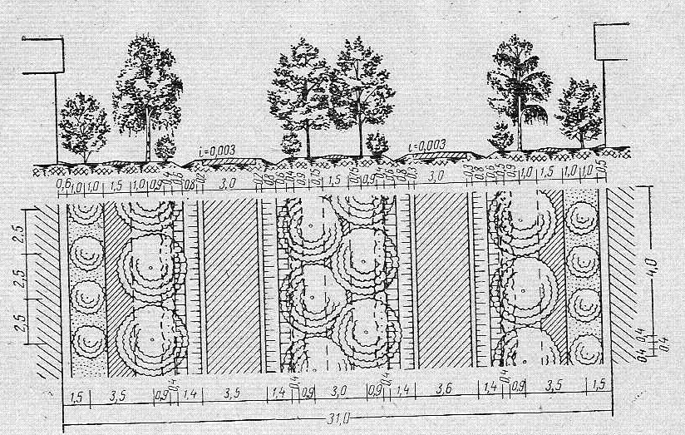
2-сурет - көшелерді көгал бойына орналастырылған ағаштармен және бұталармен көгалдандыру.
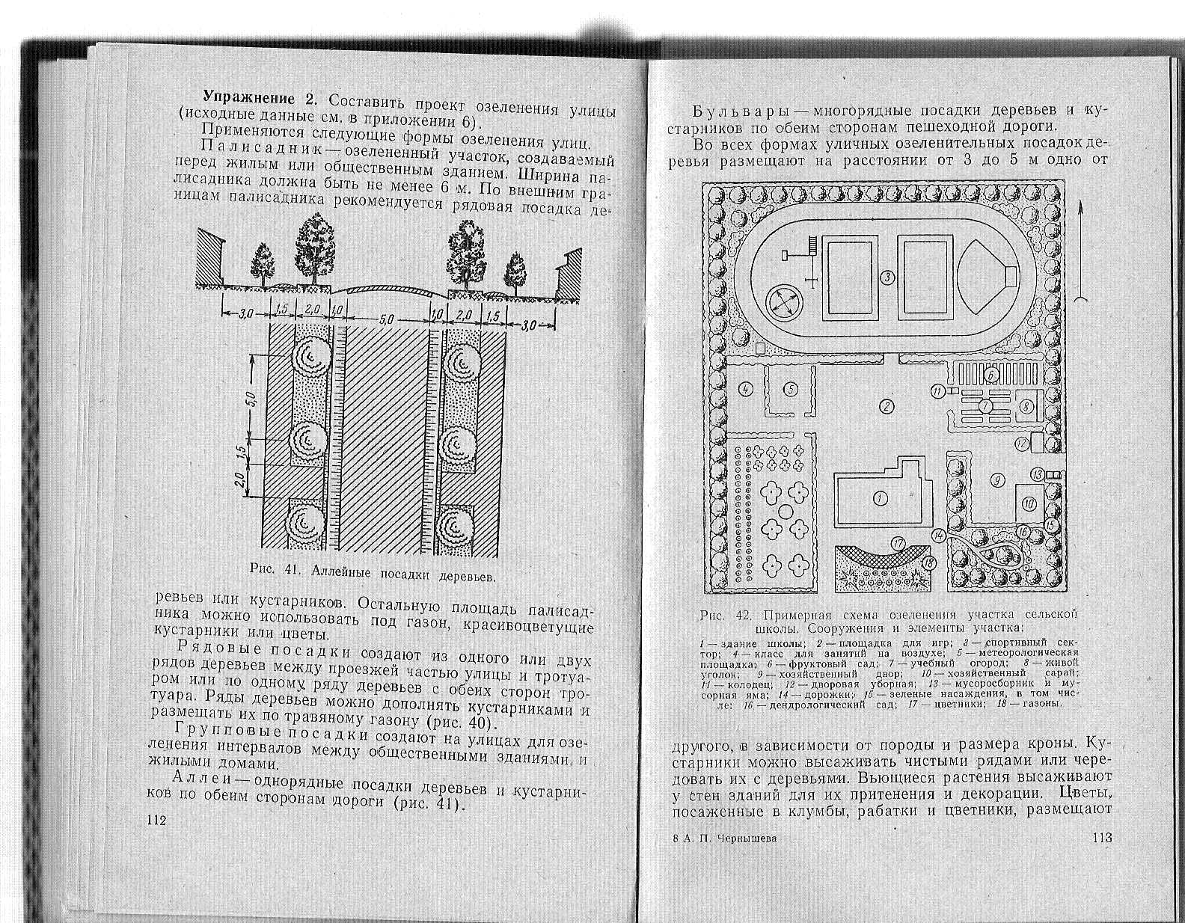
3-сурет-ағаштарды Аллеялық отырғызу.

КӨШЕ ҚИЫЛЫСТАРЫНДА АҒАШ ОТЫРҒЫЗУ.

Көше қиылыстарында жасыл желектерді дұрыс орналастыру, әсіресе көлік құралдарының қиылысатын қозғалысына жақсы бақылау қамтамасыз етілуі қажет жағдайларда маңызды.
Қарқынды қозғалысы бар көше қиылыстарын жобалау кезінде ең аз көрінетін Үшбұрыш салынады (сурет. 147). Талданған қозғалыс бағыттарының қиылысу нүктесінен автокөлік жүргізушілері соқтығыспауы үшін машиналарды тежеп үлгеруге мүмкіндігі бар жол кесінділері кері жаққа кейінге қалдырылады.
Осы кесінділердің шамасы (L және L1) рұқсат етілетін ең жоғары қозғалыс жылдамдығына, жол төсемінің материалына, жолдың еңістеріне және басқа да жағдайларға байланысты, іс жүзінде 37,5 м тең қабылданады, бұл сағатына 30 км-ге дейінгі жылдамдыққа сәйкес келеді.
Кейінге қалдырылған кесінділер ең аз көрінетін үшбұрыштың 2 жағын құрайды, ал үшінші, жабылатын жағы қозғалысты жақсы көруге кедергі келтіретін ғимараттардың бұрыштық бөліктері, дүңгіршектер, биік қоршаулар үшбұрыштың шегінде болмауы тиіс шекараны айқындайды.
Ағаштар арасындағы қашықтық 5-6 м, олардың діңдерінің қалыңдығы 40 см-ге дейін және штамбтардың биіктігі кемінде 2 м болғанда тротуарлардың жиектерінде орналасқан бір қатарлы ағаш отырғызу қиылыста қозғалысты жаппайды, өйткені ол ағаш діңдері арасындағы аралықтар арқылы көрінеді.
Сондықтан, ерекше жағдайларда ғана магистральды көшелердің қиылыстарын орнату үшбұрыштың ішіндегі ең аз көрінетін ағаштардың мүлдем отырғызылмауын талап етуі мүмкін. Кәдімгі жағдайларда, көше қиылыстарында қарапайым екпелердің экстремалды ағаштары көше шамдарымен қиылысқан кезде жақсы жарықтандыруға кедергі жасамайтындай етіп жасалады (сурет. 148).
Егер ең аз көрінетін үшбұрыштың шегінде хеджирлеу, еркін өсетін бұталар немесе алдыңғы бақтардың қоршаулары орналастырылса, онда олардың биіктігі 60-75 см-ден аспауы керек.
Көше қозғалысын реттеу үшін магистральды көшелердің қиылыстарында кейде жасыл желектердің арнайы аралдары құрылады, олардың құрылысы алаңдар тарауында сипатталған.

КӨШЕДЕГІ АЛДЫҢҒЫ БАҚТАР.

Тұрғын үйлер мен көше тротуарларының арасында шу мен шаңнан оқшаулау үшін жасыл желектермен толтырылған аралықтарды орнату қажет. Ол үшін тұрғын үйлерді көшенің қызыл сызығынан 3-6 м және одан да көп жерлерге жылжытқан жөн. Алайда, бұл әрдайым мүмкін емес, мысалы, осы көшеде периметрлік ғимарат болған кезде немесе сәулет себептері бойынша құрылыс көшенің қызыл сызықтары бойымен жүргізілген кезде.
Мұндай жағдайларда тұрғын үй ғимараттарының қасбеттерінің алдында жасыл желектерді орнату үшін көшелердің қызыл сызықтары шегінде арнайы жолақтар бөлінеді. мұндай жолақтарды бөлу әсіресе жаяу жүргіншілер қозғалысы қарқынды тұрғын көшелерде және көлік жолдарында қажет. : Көшелердің қызыл сызықтарындағы ғимараттардың қасбеттерінің алдында бөлінген мұндай жасыл жолақтар кейіннен көше алдыңғы бақтары деп аталады (олар қоршалған ба, жоқ па). Олардың айырмашылығы, желектер, алдында фасадами ғимараттар қызыл сызық " шегінен шығатын көше, деп аталатын болады усадебными палисадниками.

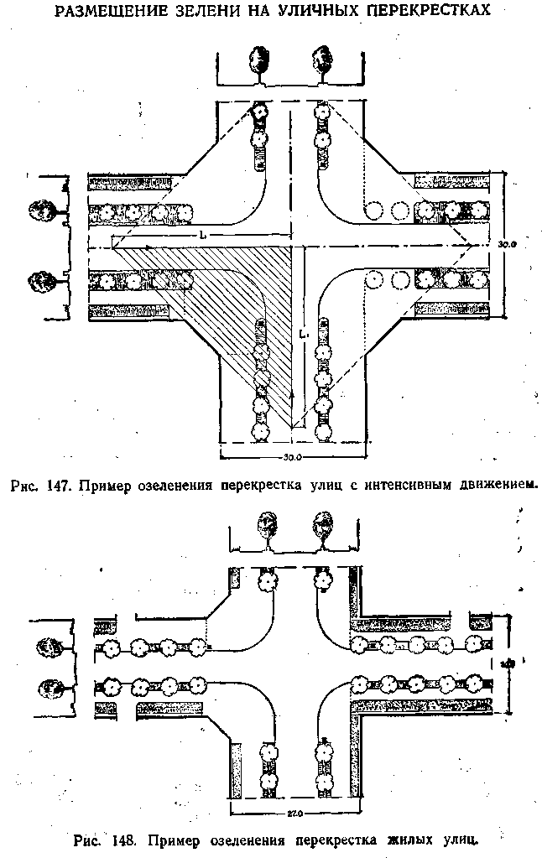

Алдыңғы бақшаларды ұйымдастыруда ағаш-бұталы екпелер мен гүлзарлардың әр түрлі комбинацияларын қолдануға болады — үйдің учаскедегі орналасуына, қызыл сызықтан шегіну мөлшеріне, мүлікке кіру орнына және басқа да жағдайларға байланысты. Бұл екпелердің комбинациясы мүмкін .өте көркем болыңыз. Алдыңғы бақтарды ұйымдастырудың әртүрлі әдістері аудандар мен үй-жайлардың орналасуына байланысты қарастырылуы керек, сондықтан оларды сипаттау осы кітап авторларының міндетіне кірмейді.
Қолданыстағы көшелерде ені 3,0—4,5 м және одан да көп алдыңғы бақтар бар, оларда ағаштар мен бұталар отырғызылған, көшелердің қызыл сызықтарының шегінде орналасқан, кейде металл немесе ағаш қоршаулармен қоршалған және құрылғының табиғаты бойынша жеке алдыңғы бақтардан еш айырмашылығы жоқ.
Жаңадан жобаланған көшелерде қызыл сызықтар шегінде осындай алдыңғы бақтардың болуына тек жекелеген жағдайларда, тротуарлардың астына жер асты құрылыстарын орналастыру ережелерін ескере отырып, жол беруге болады. Ағаштар мен бұталарды көше алдындағы Бақтарда, әсіресе әр түрлі жерлерде орналастыру
қызыл сызықтардан қашықтығы жер асты желілерін төсеу мен ауыстыруды қиындатады, кейде екпелерді жоймай мүмкін емес. Сондықтан көшенің алдыңғы бақтарының учаскелерінде ағаштар мен бұталарды отырғызуды, ең алдымен, тротуарлардың шетінде екпелер болмаған кезде және жер асты желілерінің орналасуын міндетті түрде ескере отырып қолдануға болады.
Әдетте, көшедегі алдыңғы бақтардың аумағы гүлзарлар, көгалдар немесе төмен тармақталған тамыр жүйесі бар бұталар үшін пайдаланылуы керек (мысалы, айва, форсития, спирея, стандартты раушандар және т. б.), олар жер асты құрылымдарының сызықтары арасында орналасуы мүмкін
(сур. 155—157).
Көшедегі алдыңғы бақтар тротуарларды кеңейту үшін резервтік жолақтар ретінде де маңызды. Сондықтан олардың енін 75 см—ге көбейту арқылы таңдаған дұрыс (жаяу жүргіншінің өлшемі) және ол көшелердің жалпы енін тым арттырмас үшін 1,5-3 м аралығында қабылданады.
Көшедегі алдыңғы бақтардағы жасыл кеңістіктің негізгі түрі көгалдар болуы керек. Көгалдарды алтын пиретруммен немесе теңіз жағалауындағы кинерариямен шектеу ұсынылады-әдемі бөлінген күміс-сұр жапырақтары бар сәндік-жапырақты өсімдік, оның сәндік әсерін кеш күзге дейін сақтайды (күріш. 152—154).
Қоғамдық ғимараттардың алдында көгалдармен қатар гүлзарлар ұйымдастырған жөн (156-157 суретті қараңыз). Дүкендердің алдында көшедегі алдыңғы бақтар желісі үзіліп, тротуарлар витриналарға жақындайды.
Көшедегі алдыңғы бақтар үшін биік қоршауларды пайдалану ұсынылмайды, әсіресе ені 1,5—2,0 м.сәндік және экономикалық тұрғыдан оларды керамикалық плиткалармен қоршау жақсы (суретті қараңыз. 133), кірпішпен, жұқа бетон борт тақталарымен немесе түптелетін металл шыбықтардан жасалған төмен қоршаумен жабдықталады.
Көшелерді абаттандыру тәжірибесінде жобалау кезеңінің соңына қарай тротуарды кеңейтуге арналған жылжымайтын мүлік қоршаулары мен тротуардың арасында елеусіз жолақ қалдырылған жағдайлар жиі кездеседі. Мұндай жолақтарды көгалдардың астына қолданған жөн, оны көпжылдықтардың тар жиегімен (20-30 см) шектеген жөн.

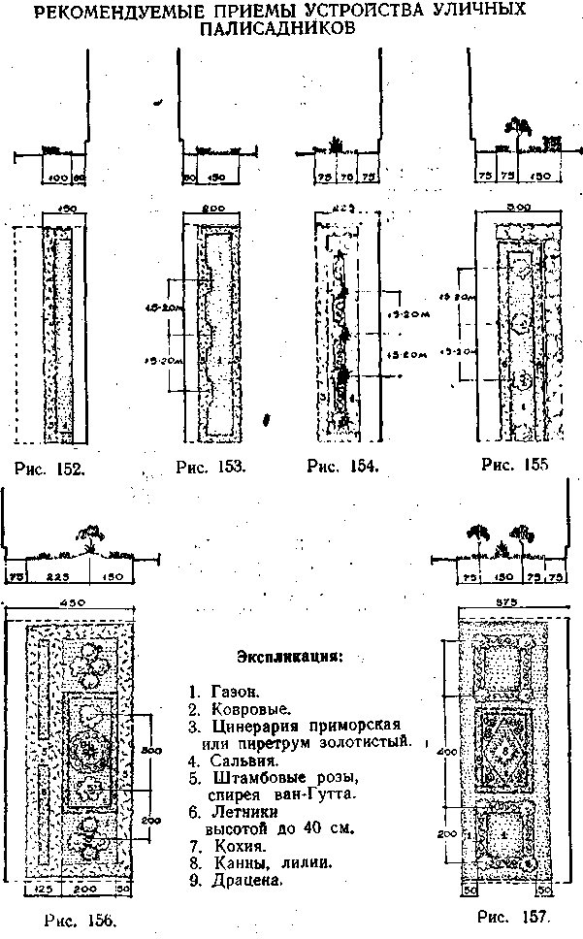

Ескертпе: ені 3,75-4,50 М алдыңғы Бақтарда бұталарды отырғызу осы көшеде газ құбыры болмаған кезде мүмкін болады.

Қала көшесін абаттандыру үшін өсімдіктер ассортиментін таңдау. Қала көшелері мен магистральдарын көгалдандыруға арналған ағаш-бұта, Гүл өсімдіктерінің ассортименті жергілікті табиғи-климаттық жағдайларға (күн радиациясы, температура және салыстырмалы ылғалдылық), өсімдіктердің қалалық ортаның қолайсыз факторларына төзімділігіне (Газдану, ауаның шаңдануы, шу, діріл, өсімдіктердің механикалық зақымдануы, топырақтың тығыздалуы), жоспарлау факторларына (көшенің мақсаты, оның көлденең бейіні, көшеде қалыптасатын орта жағдайлар), сондай-ақ эстетикалық факторларға сәйкес әзірленеді – экологиялық жағдайдың стилистикалық және колористикалық ерекшеліктері, екпелердің сәндік қасиеттері (мөлшері, пішіні, жапырақтардың түсі, соцветиялар, жемістер және т.б.). Өсімдіктердің маңызды сапасы-трансплантациядан кейін олардың жоғары өмір сүру деңгейі. Жеміс беретін бұтақтардың жоғары сынғыштығы бар өсімдіктерді пайдалану ұсынылмайды.
Қалалық магистральдарда 9-11 м - ге жеткен және діңінің биіктігі 2,5–3 м-ге жеткен ағаштарды, мүмкіндігінше тротуардың сыртқы сызығының артына орналастыра отырып, пайдалану ұсынылады. Мұндай орналасу ірі қалалық магистральдар бойында қалыптасқан қолайсыз экологиялық жағдайларға байланысты, бұл тротуар мен магистраль арасындағы бөлу жолағы аймағында жас ағаш екпелерінің өмір сүру деңгейінің өте төмен пайызымен көрінеді.
Тұрғын көшелерде жеке тұрған үлкен ағаштарды (үйеңкі, Линден, күл) төменгі сфералық формалармен (ақ акация, тау күлі, жидек алма ағашының сәндік формалары) ауыстыру ұсынылады.
Қала көшелерінің ландшафттарында контрасттар жасау үшін ағаш - бұта өсімдіктерінің мәңгі жасыл түрлерін (тікенді шырша және т.б.) енгізу керек.
Белгілі бір объект үшін өсімдіктер тізімін белгілеу кезінде оның мақсатына және сәулеттік шешіміне сәйкес келуі керек.
Көшелер мен бульварлардың гүл дизайны көгалдандырудың ең көп уақытты қажет ететін және қымбат түрі болып табылады. Гүлдермен безендіру кезінде көпжылдық дақылдарға назар аудару керек.
Қала көшелері мен магистральдарда келесі тұқымдар ұсынылады:
* ағаштар-пушистый қайың; өрескел қарағай; өткір жапырақты үйеңкі; кішкентай жапырақты Линден; ақ терек, күміс; кәдімгі күл; кәдімгі тау күлі; тікенді шырша, канадалық, серб; еуропалық және қарапайым балқарағай;
* жапырақты бұталар-ақ дерен; кәдімгі вибурнум, гордовина; котонейстер жылтыр; альпілік Қарақат, алтын; ақ қарлы жидек; итмұрын (раушан) мыжылған; везикулалық вибурнум; қарапайым сирень, Венгр; гиннал үйеңкі; қарапайым бөріқарақат.

Жұмыстың реттілігі
1. Бұрын таңдалған техникада Бас жоспардың үзіндісін орындаңыз (топтағы тапсырманы орындау кезінде әр студент үшін жеке).
2. Бас жоспардың үзіндісіне идеяны-жобалық шешім тұжырымдамасын неғұрлым айқын ашатын перспективалы бейнені орындаңыз.
3. Өсімдіктер ассортиментінің, шағын сәулет формаларының бас жоспарының үзіндісін жасаңыз.
Өз бетінше орындайтын жұмыстың тапсырмасы
1. Бас жоспарға көшенің жобаланған көлденең профилін орындаңыз.
2. Көшені ландшафтық ұйымдастыру жобасын қорғау үшін PowerPoint пакетінде орындалған иллюстрациялық (планшет, альбом немесе парақ) және презентациялық (қалауы бойынша) материал дайындау.

